blancoEclipsePluginGen チュートリアル
1 本ドキュメントについて 2
2 プロジェクトの作成 2
2.1 新規プロジェクトの作成 2
2.2 各種ディレクトリ・ファイルの準備 4
2.2.1 lib、lib.antフォルダ 4
2.2.2 doc, iconsフォルダ 4
2.2.3 build.xmlファイル 5
2.2.4 自動生成対象ファイルの削除 5
3 blancoEclipsePluginGenの実行 6
3.1 blancoEclipsePluginGen定義書の作成 6
3.2 ビルドの実行 6
3.3 blanco/mainフォルダをビルドパスに追加 6
4 自動生成されたファイルの編集 7
4.1 MANIFEST.MF内のクラスパスの編集 7
4.2 ソースコードの新規作成など 7
5 更新履歴 8

本ドキュメントについて
本ドキュメントはblancoEclipsePluginGenの利用方法を簡潔に説明します。
blancoEclipsePluginGenを用いると blanco Frameworkでよく利用されるタイプの Eclipseプラグインを ごく簡単に作成することができるようになります。
このドキュメントを読み進める際には、blancoValueObjectPluginのソースコードアーカイブ一式を併せて読み進めることを前提としています。

プロジェクトの作成

新規プロジェクトの作成
blancoEclipsePluginGenを利用する際には、まず適用させたいプロジェクトのための新規プロジェクト作成を行います。
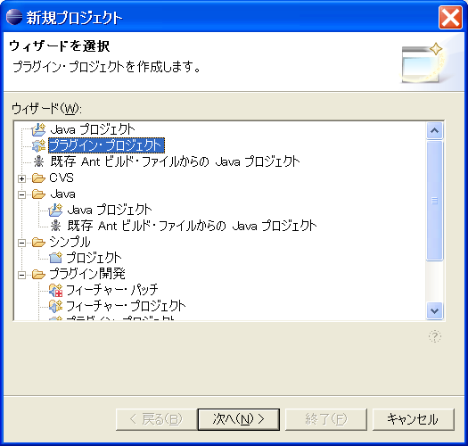
「プラグイン・プロジェクト」を選択するようにしてください。
続いて プロジェクトの関連情報を設定する画面が開きます。
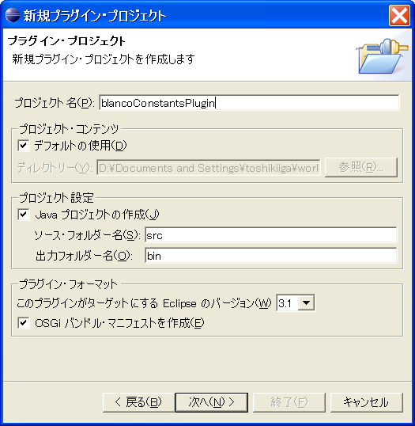
ここで、プロジェクト名だけは正確なプロジェクト名を入力します。それ以外の項目などについては深追いせずにデフォルトのままとします。
というのも blancoEclipsePluginGenが実施する自動生成によって上書きされるからです。

各種ディレクトリ・ファイルの準備

lib、lib.antフォルダ
プロジェクトルートに libフォルダおよびlib.antフォルダを作成します。
そして、それらフォルダに 必要な各種ファイルをコピーします。
・libフォルダには blancoCommonsなどのjarファイルをコピーします。
・lib.antフォルダには blancoEclipsePluginGenのjarファイルをコピーします。
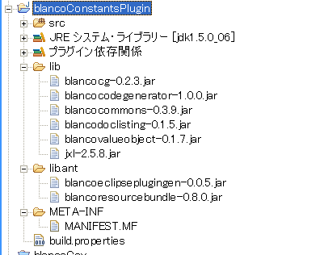

libフォルダについては、クラスパス設定を行います。
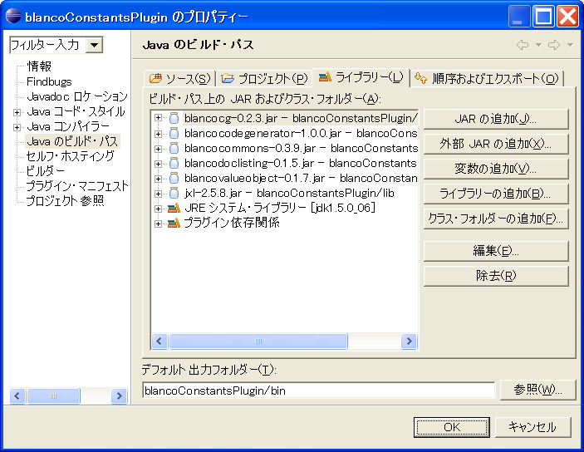

doc, iconsフォルダ
docフォルダおよびiconsフォルダについて、blancoValueObjectPluginの実際の内容を参考にコピーおよび編集します。

build.xmlファイル
build.xmlファイルについて、blancoValueObjectのbuild.xmlを参考にコピー･編集します。

自動生成対象ファイルの削除
plugin.xmlおよびMANIFEST.MFファイルを一旦削除します。これらのファイルは blancoEclipsePluginGenによって (存在しない場合にのみ) 自動生成されるからです。
また srcフォルダ内の初期ウィザードによって自動生成されたファイルについても、これを一旦削除します。これらは後で手動により作成します。

blancoEclipsePluginGenの実行

blancoEclipsePluginGen定義書の作成
meta/programフォルダを作成します。このフォルダに、blancoEclipsePluginGenのための定義書を記入して格納します。
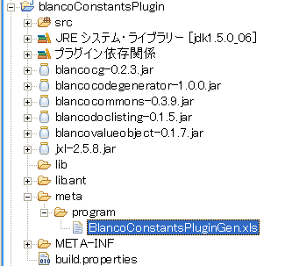

ビルドの実行
build.xmlを実行します。

blanco/mainフォルダをビルドパスに追加
blanco/mainフォルダを ビルドパスに含めます。

自動生成されたファイルの編集

MANIFEST.MF内のクラスパスの編集
plugin.xmlを編集するなどしてエディタを起動して、クラスパスの設定を正しいものへと更新します。
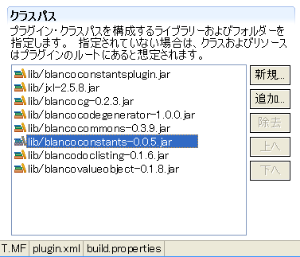

ソースコードの新規作成など
自動生成後のソースコードの各コンパイルエラーに対応したソースコードを新規作成します。
blancoValueObjectPluginのソースコードを参考にしながら ソースコードを新規作成などしていきます。

更新履歴
  - 2006.05.10
内容を更新。
  - 2006.04.27
新規にドキュメントを作成。

